Министерство образования Республики Беларусь

Учреждение образования
«Гомельский государственный университет
имени Франциска Скорины»

Заочный факультет
Кафедра автоматизированных систем обработки информации

Ядро протокола QUIC

Курсовая работа

Аппаратное и программное обеспечение сетей

Исполнитель
студент группы АССЗ-21 _______________ Сидоренко Д.А.

Руководитель _______________ Воруев А.В.

Гомель 2020
Содержание
Введение 3
1 Общие сведения о протоколе QUIC 4
1.1 Недостатки протокола TCP 4
1.2 Цели и задачи разработки протокола QUIC. 6
1.3 История протокола QUIC 8
2 Ядро протокола QUIC 9
2.1 Основные единицы соединений QUIC 9
2.2 Потоки 12
2.3 Соединения 16
2.4 Завершение соединений 22
2.5 Подтверждения и обеспечение надежности 23
3 Производительность QUIC 26
3.1 Обзор существующих иследований 26
3.2 Показатели производительности 26
3.3 Сравнение производительности QUIC и TCP 28
Заключение 33
Список использованных источников 34

Введение
С момента широкого распространения Интернета основные протоколы для передачи данных практически не изменились. В базе лежит Ipv4 маршрутизирующий пакеты, TCP обеспечивающий соединение и транспорт, TLS шифрующий данные и прикладной HTTP использующий все нижележащие протоколы. Эти ключевые протоколы в процессе бурного роста Интернета изменились совсем незначительно и не могут работать с максимальной эффективностью.
Исследуемый в данной работе перспективный протокол QUIC это попытка решить проблемы классических протоколов и создать эволюционный задал для развития в будущем.
Целью данной работы ставится исследование недостатков существующего транспортного протокола и цели, ставящиеся перед разработкой QUIC. Разбор и описания технических подробностей реализации QUIC. Сравнение перспективного протокола с существующим.
В первой главе исследуются недостатки текущего транспортного протокола TCP, определяются цели и задачи поставленные перед разработчиками QUIC и приводится краткая историческая справка.
Вторая глава включает в себя исследование транспортного ядра протокола QUIC. Описываются основные термины используемые в работе. Разбираются форматы передаваемых кадров и пакетов. Приводятся диаграммы состояний потоков. Разбирается работа соединений и механизмы обеспечения надежности.
Третья глава включает в себя описание существующих работ посвященных сравнению производительности протокола QUIС. А также сравнение производительности QUIC с настроенным стеком протоколов TCP + TLS + HTTP.

Общие сведения о протоколе QUIC

Недостатки протокола TCP
Основном транспортным протоколом Интернета на сегодня является TCP. Этот транспортный протокол был разработан и внедрен в начале 80-х годов. С тех пор этот без сомнения удачный протокол концептуально не изменился. За четыре десятилетия его существования, было апробировано и внедрено множество изменений для улучшения работы протокола. Однако, TCP содержит некоторые проблемы и недостатки, которые и призваны решить перспективные протоколы.
Протокол TCP разрабатывался для обеспечения надежной доставки данных по ненадежному каналу.
Использование TCP соединения в нестабильных сетях может приводить к серьезному снижению утилизации канала [1]. Для примера, возьмем симметричный канал с пропускной способностью 1Мб/с. При нулевой потере пакетов(packet loss) одно TCP соединение практически полностью утилизирует весь доступный канал (рисунок 1.1). В случае увеличения процента потерь пакетов до пяти, утилизация канала снижается примерно до 74 процентов. Это не является большим снижением производительности. Однако, если увеличить еще и RTT(круговую задержку), то снижение утилизации канала достигает более 50 процентов.
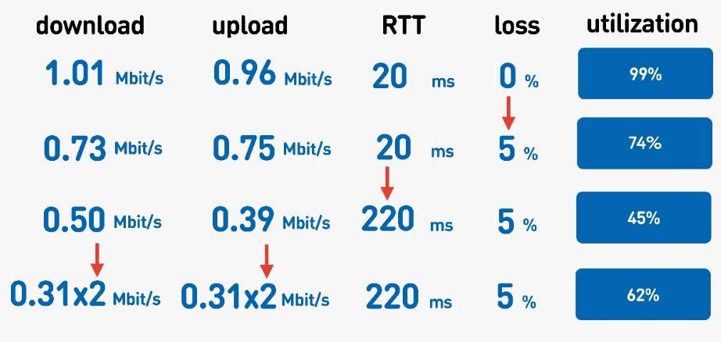
Рисунок 1.1 - Уменьшение утилизации канала с ростом RTT и packet loss
Из вышесказанного следует вывод, что канал с высоким RTT и наличием потерь пакетов одно TCP соединение не утилизирует.
Если же использовать несколько параллельных TCP соединений, то суммарная утилизация канала начинает расти и при некотором числе соединений достигает максимума как показано на рисунке 1.2.
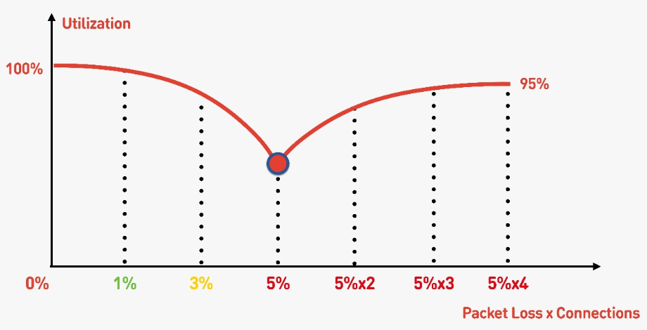
Рисунок 1.2 - Кривая утилизации канала параллельными TCP-соединениями
Беспроводные сети имеют подобный профиль, с нестабильным RTT и периодическими потерями пакетов, в основе своей физической модели. На текущий момент с использованием беспроводных сетей передается существенным объем мирового трафика. В таких сетях соединения TCP не полностью утилизируют канал, что приводит к уменьшению эффективности сетевого обмена и, в свою очередь, к неудовольствию пользователей.
Значительную долю трафика TCP составляет трафик протокола HTTP. Протокол HTTP построен на модели запрос-ответ. Клиент HTTP запрашивает ресурс и ожидает ответа от сервера. В это время соединение простаивает. С появление спецификации HTTP1.1 была представлена концепция конвейерной обработки(HTTP pipelening). Она позволяла отправлять несколько последовательных запросов серверу для скорейшей обработки. Ответы же все равно должны приходить в порядке очереди. Это привело к проблеме «блокировки очереди»(Head-of-line blocking): если ответ первый запрос по каким-либо причинам не готов для отправки, все находящие за ним и готовые к отправки ответы вынуждены ожидать.
С приходом HTTP2 появилась возможность мультиплексировать трафик в несколько независимых потоков в рамках одного соединения. Это позволило полностью решить проблему Head-of-line blocking на уровне HTTP. Однако, базируясь на TCP, любой протоком уровня приложения остается также подвержен проблеме «блокировки очереди», поскольку весь обмен данными происходит в одном соединении как изображено на рисунке 1.3. При потери пакета TCP будет вынужден запросить повторную передачу и ждать минимум время RTT для доставки утерянного пакета. В это время, остальные принятые пакеты, относящиеся к другому потоку, находятся в буфере и не могут быть обработаны и переданы на уровень приложения.
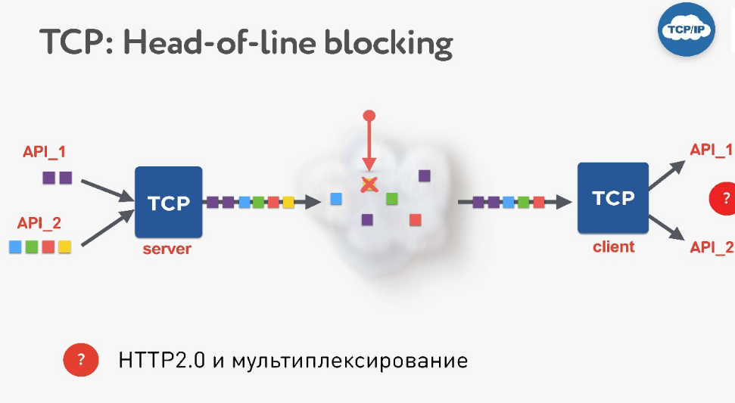
Рисунок 1.3 - Блокировка очереди

Идентификация соединения TCP основана на модели Сокетов (Socket). Сокет представляет собой пару значений IP-адрес/порт отправителя и IP-адрес/порт получателя. При смене пользователем сети, что для мобильных клиентов может происходить регулярно, соединение TCP будет разорвано.

Цели и задачи разработки протокола QUIC.
Основными задачами разработки протокола QUIC было устранение вышеперечисленных проблем TCP и, в долгосрочной перспективе, замена TCP и TLS. Протокол QUIC изначально разрабатывается как транспортный протокол, безопасный по умолчанию. Для этого введено аутентификация и шифрование для заголовков и полезной нагрузки, что обычно происходило на уровень выше, используя TLS.
QUIC в сравнении с традиционным HTTPS стеком (TCP + TLS + HTTP/2) объединяет в себе все функции трех компонентов как показано на рисунке 1.4. Благодаря использованию обмена межуровневой информации производительность протокола должна быть выше.
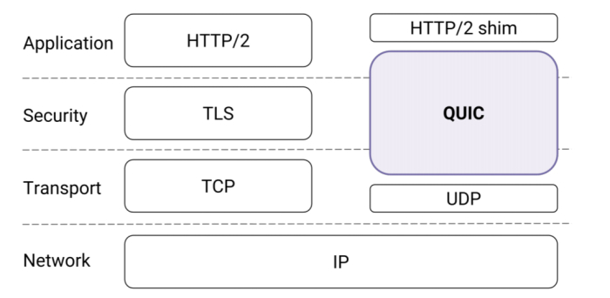
Рисунок 1.4 – QUIC в сравнении с традиционным HTTPS стеком
Следующей важной задачей протокола является создание мультиплексирования потоков в рамках одного соединения для борьбы с «блокировкой очереди». Обеспечение управления потоком на уровне потоков и соединений. Малые задержки на установление соединения. Поддержка миграции соединений и устойчивость к NAT rebinding.
QUIC разрабатывается как транспортный протокол поверх UDP. Такая модель взята с целью облегчить интеграцию. В сети массово распространены два транспортных протокола TCP и UDP. Каждое промежуточное сетевое устройство имеет представление об этих протоколах и может с ними взаимодействовать. Создание полностью отличного протокола четвертого уровня создаст серьезные сложности с внедрением.
Например, массовое внедрение такого транспортного протокола как SCTP ограничивается отсутствием поддержкой в устройствах. И это несмотря но то, что данный протокол обладает широчайшим функционалам и находится в полностью стандартизированном состоянии (RFC 2960, RFC 4960 и другие).
Особенностью разработки UDP based протоколов является ориентация их работы из userspace. Связано это в первую очередь с медленным внедрением новых технологий производителями операционных систем и обновлением пользователей на новые версии. Так, например, по данным [1] количество пользователей мобильного приложения по версии Android представлены на рисунке 1.5. Все версии Android до 9.x не поддерживают TCP FastOpen. А поддержка TLS 1.3 заявлена только в версии Android 10. В то же время QUIC в своем дизайне содержит все улучшения TCP.
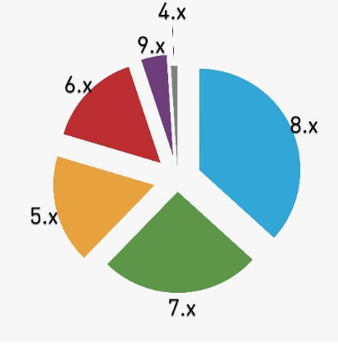
Рисунок 1.5 - Распределение версий ОС Android[1]

История протокола QUIC
В начале 2009 года корпорация Google представляет первую версию собственного экспериментального протокола SPDY. Применяя и экспериментируя над новым протоколом, разработанным для ускорения существующего HTTP, Google публикует первый черновик транспортного протокола в 2012 году. В этих экспериментах бинарный синтаксис SPDY упаковывается в пакеты gQUIC и отправляется в датаграммах UDP.
В это время разработчики gQUIC решают отказаться от TLS в пользу собственного подхода называемого QUIC Crypto. Он включал несколько нововведений безопасности. В том числе метод ускорения рукопожатий, так называемый 0-RTT. В будущем эту технологию включат в TLS 1.3
В этом состоянии протокол qQUIC был сильно завязан на HTTP и внутренний механизм QUIC Crypto. В 2015 году по итогам обсуждения с IETF принимается решение, что протокол QUIC имеет преимущества на транспортном уровне. Принимается решение отделить QUIC от HTTP, ввести четкое разграничение между слоями и вернуть рукопожатие на основе TLS(TLS 1.3).
В июле 2016 года на встрече IETF 96 принимается решение о принятии протокола QUIC и начале стандартизации. В ноябре проект draft-hamilton-quic-transport-protocol принимается как черновик стандарта IETF и выпускается первая версия черновика draft-ietf-quic-transport-00. На декабрь 2019 года стандарт QUIC находится в стадии черновика с порядковым номером 24 и, пока не принят как RFC.

Ядро протокола QUIC
Описание протокола приводится в соответствии с черновиком стандарта IETF draft-ietf-quic-transport-22.
При разговоре о протоколе QUIC необходимо дать описание некоторым используемым в тексте терминам.
Пакет QUIC – полноценно обрабатываемая единица QUIC инкапсулированная в UDP датаграмму.
Конечная точка – субъект, участвующий в установлении QUIC соединения, приеме и обработки пакетов. Существует два вида конечных точек QUIC: клиент и сервер. Клиент это конечная точка инициализирующая соединение. Сервер – конечная точка принимающая соединение.

Основные единицы соединений QUIC
Конечные точки QUIC связываются путем обмена пакетами. Пакеты имеют защиту конфиденциальности и целостности и передаются в датаграммах UDP.
В QUIC существует два формата пакетов, с длинным и коротким заголовком. Пакетами с длинным заголовком являются: Начальный(Initial), Рукопожатия(Handshake), Повтора(Retry) и 0-RTT. Для примера, формат Начального пакета представлен на рисунке 2.6. Он содержит всю необходимую информацию для установления соединения.
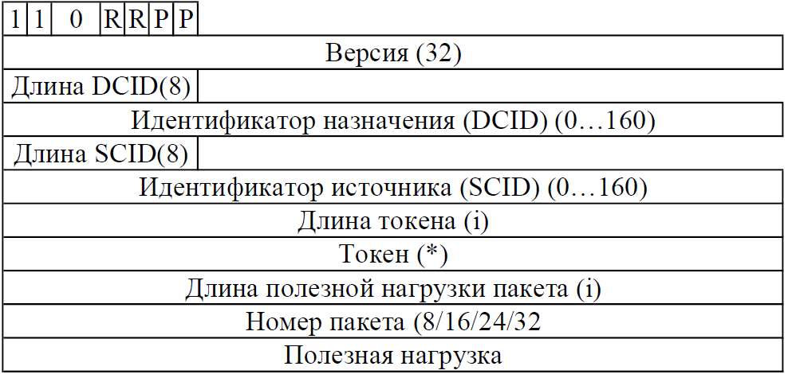
Рисунок 2.6 – Формат пакета с длинным заголовком
Формат пакета с коротким заголовком представлен на рисунке 2.7. Заголовок такого пакета включает в себя самый минимум информации и используется после установки соединения и получения криптографических ключей 1-RTT для минимизации транспортных издержек.
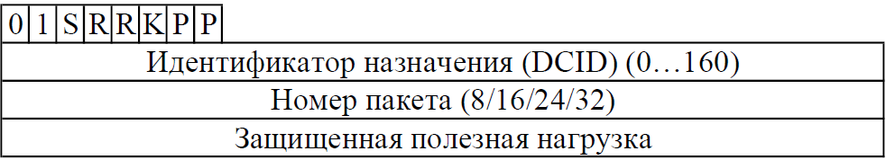
Рисунок 2.7 – Формат пакета с коротким заголовком
Все пакеты QUIC, за исключением пакетов Повтора и согласования версии используют аутентифицированное шифрование с дополнительными данными для обеспечения конфиденциальности и защиты целостности.
Начальные пакеты защищены с помощью статических ключей, гарантирующих, что отправитель пакета находится на сетевом пути. Все остальные пакеты защищаются ключами полученными в ходе криптографического рукопожатия. Пакеты защищенные ключами 0-RTT и 1-RTT обладают конфиденциальностью и аутентификацией источника данных. Криптографическое рукопожатие гарантирует, что соответствующие ключи получают только конечные точки.
Каждый пакет QUIC обладает номером. Номер представляет собой целое число в диапазоне от 0 до 2^62 – 1. Этот номер используется для определения одноразового шифрования для защиты пакета и указания подтвержденных пакетов. В каждом адресном пространстве номер начинается с 0.
Номера пакетов разделяются на три адресных пространства:
Начальное пространство: все Начальные пакеты.
Пространство рукопожатия: все пакеты рукопожатия.
Пространство данных приложения: все зашифрованные 0-RTT и 1-RTT пакеты.
Пространство номеров пакетов это контекст в котором пакет может быть обработан и подтвержден. Например, Начальный пакет может быть отправлен только с ключами начальных пакетов и подтвержден только в таких же начальных пакетах. Это обеспечивает криптографическое разделение данных отправляемых в разных пространствах пакетов.
Несколько пакетов QUIC могут быть объединены в одну датаграмму UDP как показано на рисунке 2.8. Такие пакеты как Начальный, Рукопожатия и 0-RTT содержащие поля длины означающие конец пакета. Это уменьшает количество датаграмм необходимых для криптографического рукопожатия и начала отправки данных. Пакет с коротким заголовком не содержит поля длины и может быть только последним в датаграмме.

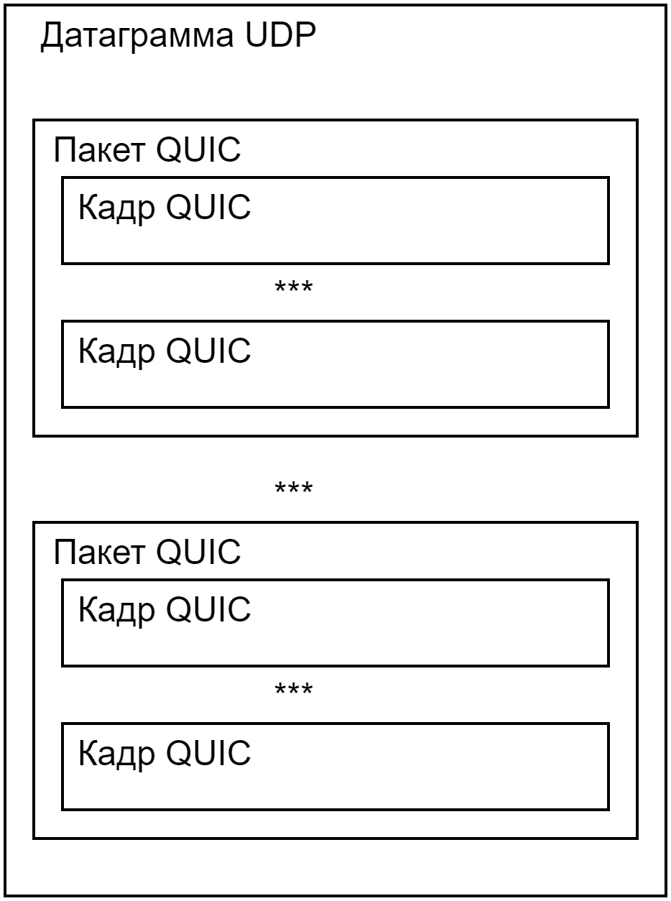
Рисунок 2.8 – Объединение пакетов в датаграмму
После снятия криптографической защиты полезная нагрузка пакета представляет собой последовательность из одного или нескольких полных кадров QUIC. Каждый кадр всегда полностью входит в пакет QUIC и не может занимать нескольких пакетов.
Каждый кадр начинается с однобайтного поля «Тип кадра» за которым следует специфичные для каждого типа кадров поля. Все кадры QUIC представлены в таблице 1.
Таблица 1 – Кадры QUIC
Значение типа | Название кадра
0x00 | PADDING
0x01 | PING
0x02 – 0x03 | ACK
0x04 | RESET_STREAM
0x05 | STOP_SENDING
0x06 | CRYPTO
0x07 | NEW_TOKEN
0x08 – 0x0f | STREAM
0x10 | MAX_DATA
0x11 | MAX_STREAM_DATA
0x12 – 0x13 | MAX_STREAMS
0x14 | DATA_BLOCKED
0x15 | STREAM_DATA_BLOCKED
0x16 – 0x17 | STREAM_BLOCKED
0x18 | NEW_CONNECTION_ID
0x19 | RETIRE_CONNECTION_ID
0x1a | PATH_CHALLENGE
0x1b | PATH_RESPONSE
0x1c – 0x1d | CONNECTION_CLOSE

Потоки
Потоки представляют собой абстракции для приложений ориентированные на упорядоченный поток байт. Внутри одного QUIC соединения переносятся множество одновременных потоков.
Потоки создаются для передачи данных. Процессы связанные с управлением потоков (окончание, отмена и управление потоком) разработаны для уменьшения накладных расходов. Потоки могут создавать все конечные точки, одновременно может передаваться любое их количество(с учетом ограничения управления потоком). Протокол QUIC не обеспечивает гарантированный порядок байт между различными потоками.
В зависимости от возможности передачи потоки бывают однонаправленными и двунаправленными. Для идентификации потоков используется уникальное в данном соединении 62-х битное целое(от 0 до 2^62-1) называемое идентификатором потока (Stream ID). Потоки создаются с числовым увеличением идентификатора потока внутри каждого типа. Идентификатор потока созданный не по порядку приведет к тому, что будут открыты все потоки с меньшими порядковыми номерами.
Два первых значащих бита в идентификаторе указывают на тип потока и представлены и таблице 2.
Таблица 2 – Идентификаторы потока
Значения битов | Тип потока
0x0 | Инициализировано клиентом. Двунаправленный.
0x1 | Инициализировано сервером. Двунаправленный.
0x2 | Инициализировано клиентом. Однонаправленный.
0x3 | Инициализировано сервером. Однонаправленный.

Инкапсулирование отправляемых приложением данных происходит в кадры STREAM. Конечная точка использует идентификатор потока и поле смещения в кадре STREAM для размещения данных. Формат кадра STREAM представлен на рисунке 2.9.
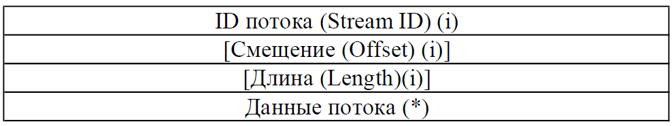
Рисунок 2.9 – Формат кадра STREAM
Наличие полей в кадре и управляющие команды зашифровываются в значении типа кадра STREAM. Тип кадра имеет вид 0x00000xxx, где три бита определяют:
Бит OFF старший из трех битов равный единицы указывает на наличие поля «Смещение», определяющее смещение первого байта полезных данных кадра в данном потоке. Если поля смещения нет, значит смещение равно 0 и пришли первые данные.
Бит LEN с маской 0x02 указывает на наличие поля «Длина». Если это поле отсутствует, то полезные данные располагаются до конца кадра.
Младший бит FIN отмечает кадр, содержащий окончательный размер потока.
Поля ID потока и Данные размещается идентификатор потока и данные передающиеся в потоке, соответственно.
Для описания состояния потоков вводятся два конечных автомата: один для описания передающих потоков конечной точки, другой для описания принимающих. Однонаправленные потоки используют соответствующий конечный автомат. Двунаправленные потоки используют оба конечных автомата. Они работают по большей части одинаково, является поток однонаправленным или двунаправленным.
Состояние передающего конечного автомата приводится на рисунке 2.10.
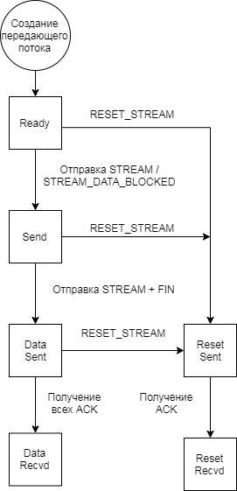
Рисунок 2.10 – Структура конечного передающего автомата
Передающая часть потока начинается с запроса создания потока приложением. Вновь созданный поток переходит в состояние Готов (Ready). В этом состоянии поток ожидает получения отправляемых данных от приложения. На этом этапе данные могут быть помещены в буфер для дальнейшей передачи.
После готовности данных начинается передача с использованием кадров STREAM. Если лимиты управление потоком не позволяют передавать данные, отправляется кадр STREAM_DATA_BLOCKED запрашивающий увеличение лимита. Отправив первые кадры STREAM и STREAM_DATA_BLOCKED, передающая часть потока переходит в состояние Отправка (Send).
В состоянии Отправка(Send) конечная точка передает и, если необходимо повторяет, кадры STREAM. Управление лимитами передачи происходит с помощью кадров MAX_STREAM_DATA, а запрос на увеличение лимитов с помощью STREAM_DATA_BLOCKED.
После того, как приложение указало, что все данные были переданы, отправляется последний кадр STREAM c битом FIN указывающем на признак конца данных. Конечный автомат переходит в состояние Данные посланы (Data Send).
Новые данные в потоке больше не передаются, могут только ретранслироваться утерянные кадры. После получения подтверждения о приеме всех кадров конечный автомат переходит в состояние Данные Получены (Data Recvd).
В любом состоянии приложение может послать сигнал с требованием прекращения передачи или придти сигнал на прекращение передачи от принимающей стороны. В любом случае конечная точка немедленно посылает кадр RESET_STREAM и переходит в состояние Послан Сброс (Reset Send). После подтверждения кадра RESET_STREAM передающая часть переходит в финальное состояние Сброс Получен (Reset Recvd).
Принимающая часть потока создается при получении первого кадра STREAM, STREAM_DATA_BLOCKED или RESET_STREAM. Если поток двунаправленный и создается удаленным узлом, то принимающая часть создается также при получении кадров MAX_STREAM_DATA или STOP_SENDING. Начальным состоянием принимающей части потока является Получение (Recv).
Состояние принимающего конечного автомата приведена на рисунке 2.11.
Ввиду того, что пакеты могут теряться или переупорядочиваться прием кадров MAX_STREAM_DATA или STOP_SENDING может произойти до получения кадров STREAM или STREAM_DATA_BLOCKED. В этом случае создается двунаправленный поток.
Чтобы обеспечить согласование создания потоков на обеих конечных точках, перед созданием потока необходимо открыть все потоки с меньшими номерами.
Находясь в состоянии Получение (Recv) конечная точка получает данные приходящие в кадрах STREAM. Поступающие данные буферизируются и собираются в правильном порядке для доставки приложению. Когда в буфере данных появляется свободное место, конечная точка отправляет кадр MAX_STREAM_DATA для того, чтобы узел мог дальше передавать данные.
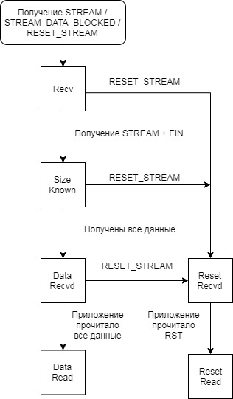
Рисунок 2.11 – Структура принимающего конечного автомата
Когда получен кадр STREAM и флагом FIN, становится известен конечный размер передаваемых в потоке данных. Принимающая часть потока переходит в состояние Размер Известен (Size Known). В этом состоянии нет необходимости отправлять кадры MAX_STREAM_DATA, а остается только принимать оставшиеся данные.
Когда все данные потока получены конечный автомат переходит в состояние Данные Получены (Data Recvd). Это состояние сохраняется до тех пор, пока приложение не заберет все данные из буфера. После этого конечный автомат переходит в финальное состояние Данные Прочитаны (Data Read).
В любом из состояний может быть получен кадр RESET_STREAM. Этот кадр посылает удаленный узел, когда не может гарантировать доставку данных. Принимающая часть потока переходит в состояние Получен Сброс (Reset Recvd). Протокол QUIC отдает на усмотрение реализации, что будет происходить с полученными, но не прочитанными данным. Возможна как доставка, так и сброс принимающего буфера.
После того как приложение получает сигнал о сбросе потока, конечный автомат переходит в финальное состояние Прочитан Сброс (Reset Read).

Соединения
Согласование идентификаторов соединения
Для установления логической связи между двумя конечными точками используется соединения. Подобно любому транспортному протоколу, QUIC начинает установку соединения с рукопожатия (Handshake). На этом этапе происходит согласование версии используемого протокола, обмена криптографическими и транспортными рукопожатиями.
Каждое QUIC соединение обладает набором уникальных идентификаторов, позволяющих конечной точке правильно маршрутизировать пакеты. Каждая конечная точка самостоятельно выбирает идентификатор, которым будет пользоваться партнер. Основная функция идентификатора соединения (connection ID) заключается в обеспечении точной доставки QUIC пакета при изменении на нижележащих протоколах (UDP или IP).
Идентификатор назначения (Destination Connection ID(DCID)) – выбирается получателем пакета QUIC и используется для согласования маршрутизации.
Идентификатор источника (Source Connection ID(SCID)) – используется для установки идентификатора назначения удаленным узлом.
Процесс согласования идентификаторов соединения приведен на рисунке 2.12.
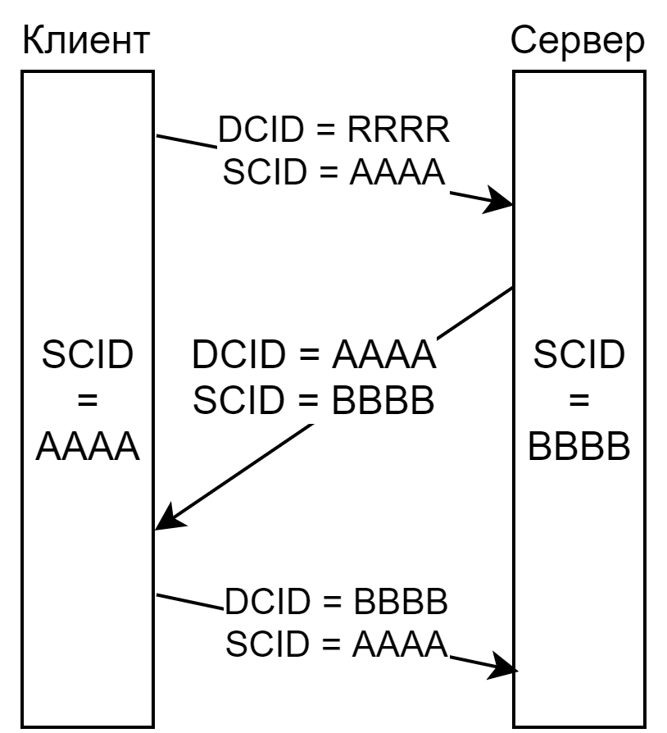
Рисунок 2.12 – Схематичное изображение согласования идентификаторов
Для установки соединения клиент должен отправить исходный пакет серверу. Так как идентификатор назначения не известен клиенты поле DCID в заголовке пакета заполняется случайным значением длинной не менее 8 байт. Поле SCID клиент заполняет по своему выбору.
Получив исходный пакет для установки соединения, сервер выбирает свой идентификатор источника и заполняя поле DCID значением полученным от клиента отправляет пакет.
При первом получении исходного пакета от сервера, клиент использует SCID предоставленный сервером в DCID для всех дальнейших пакетов.
Конечная точка может менять в любой момент идентификатор соединения используемый для удаленного узла. Например, из соображений безопасности, идентификаторы соединения должны меняться в ответ на миграцию удаленного узла.
Еще одной неотъемлемой частью установления соединения является начальное согласования версий. В отличии от некоторых других протоколов, например TCP, QUIC разрабатывался с учетом другой идеологии. Если в TCP базовый стандарт с момента принятия практически не изменился, форматы пакетов и последовательность взаимодействия остались прежними. То QUIC разрабатывается с учетом опыта использования, что приводит к параллельному существованию множества систем использующие разные версии протокола. Для нормальной работы протокола существует процесс согласования версий.
Если сервер получив начальный пакет от клиента определяет, что используемая версия не поддерживается он отправляет пакет согласования версий. Пакет согласования версий включает в себя все поддерживаемые сервером версии QUIC. Клиент получивший такой пакет должен перестать делать попытки соединения.
Рукопожатие.
В QUIC используется комбинированное криптографическое и транспортное рукопожатие для минимизации задержки установления соединения. Для передачи криптографического рукопожатия используются кадры CRYPTO. Текущая версия протокола использует криптографический протокол TLS.
QUIC обеспечивает надежную и упорядоченную доставку криптографического рукопожатия. Защита пакетов QUIC используется с самого начала обмена и для большей части пакетов рукопожатия. Само криптографическое рукопожатие обеспечивает следующие свойства:
- аутентифицированный обмен ключами, где
- сервер всегда аутентифицирован,
- клиент может быть дополнительно аутентифицирован,
- каждое соединение создает отдельные и несвязанные ключи,
- ключевой материал пригоден для защиты пакетов 0-RTT и 1-RTT,
- ключи 1-RTT имеют прямую секретность.
- аутентифицирование значения для транспортных параметров удаленного узла.
Пример полного рукопожатия представлен на рисунке 2.13.
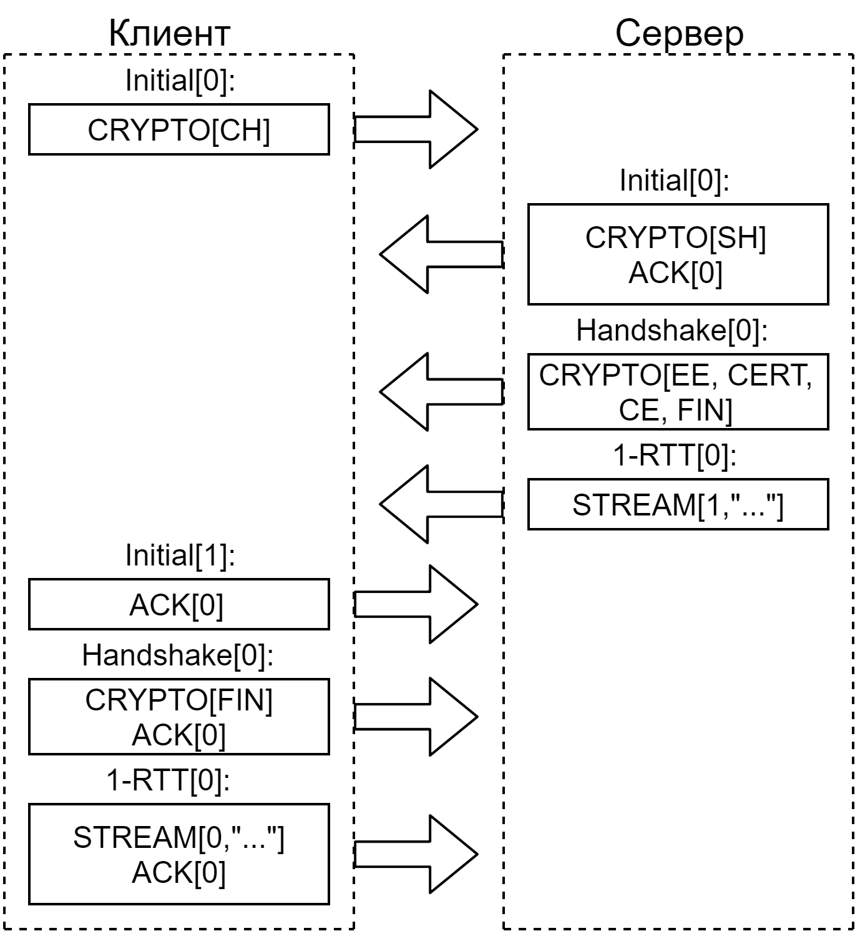
Рисунок 2.13 – Полное рукопожатие
Клиент желающий установить соединение отправляет начальный пакет содержащий кадр CRYPTO, внутри которого находится ClientHello протокола шифрования TLS. Вместе с ClientHello могут передаваться некоторые определенные протоколом сообщения.
Сервер, получивший Начальный пакет и согласный на установку соединения, отправляет пакет содержащий ServerHello и кадр подтверждения. На этом подтверждение в пространстве начальных пакетов сервером завершено.
Начинается криптографическое рукопожатие использующее пакеты пространства Handshake. В штатном режиме TLS, используемый QUIC в качестве криптографического протокола, ServerHello является единственным передаваемым в открытом виде сообщением сервера. Следующие сообщение – EncryptedExtensions – уже зашифровано. На этом этапе уже достаточно информации для выработки симметричных ключей и открытия первого потока для передачи данных.
Клиенты остается подтвердить полученный Начальный пакет и отправить подтверждение Криптографического рукопожатия. На этом соединение считается установленным и возможно использование данных 1-RTT.
При проектировании QUIC большое внимание уделялось снижению потерь времени в работе протокола. Исходя из того, что большую задержку по времени вносит установка соединения, была внедрена схема сокращенного установления соединения. Схема получила условное название 0-RTT (Zero Round-Trip Time – нулевая задержка приема передачи).
Пример сокращенного рукопожатия представлен на рисунке 2.14.
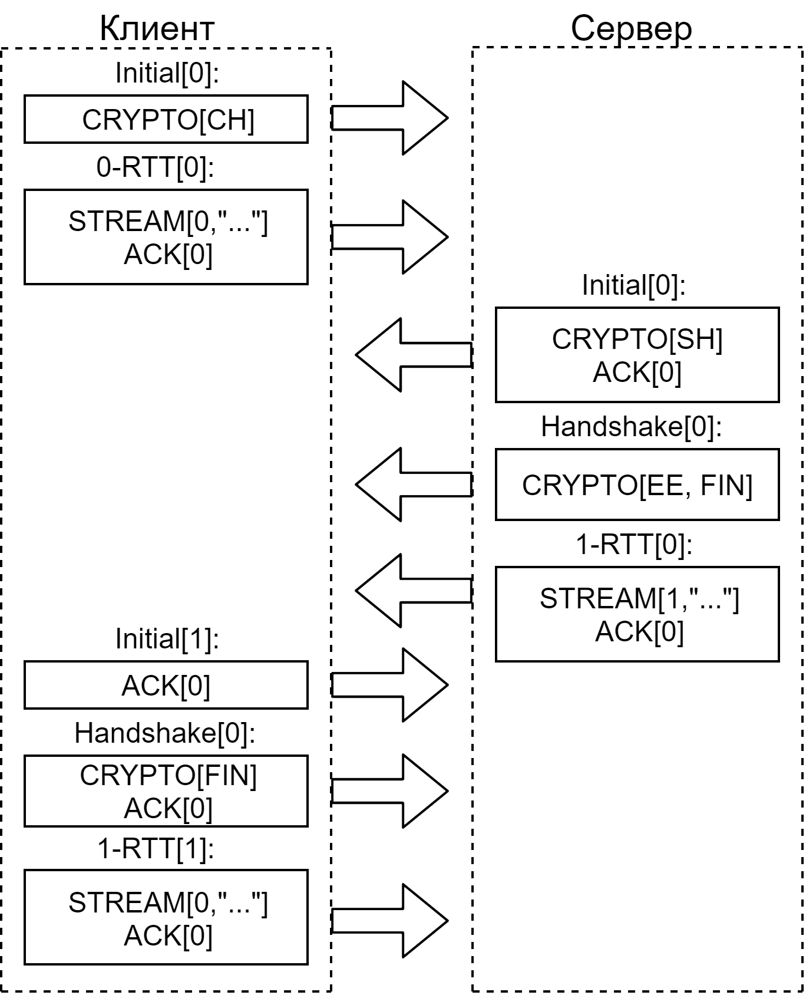
Рисунок 2.14 – 0-RTT рукопожатие
Для использования данной схемы необходимо что бы у клиента и сервера уже был общий криптографический секрет. Если такой секрет существует, то клиент может начать отправку своих данных сразу после сообщения ClientHello. Сервер обрабатывает и подтверждает данные 0-RTT в том же пространстве номеров пакетов, что и 1-RTT.
Проверка адреса.
Из-за многих оптимизаций направленных на уменьшение задержек протоком QUIC мог бы быть подвержен атакам на усиление трафика. При такой атаке злоумышленник может отправить на сервер пакет с поддельной информацией об источнике. В таком случае сервер может сгенерировать большое количество трафика или пакетов чем смог бы отправить жертве злоумышленник.
Для защиты от подобных атак в протокол внесено требование проверять способность конечной точки принимать пакеты по заявленному транспортному адресу. Такая проверка выполняется во время установки соединения и миграции.
Установление соединения неявно обеспечивает проверку адресов обеих конечных точек. Например, получение пакета защищенного ключами рукопожатия подтверждает получение клиентом Начального пакета с сервера.
Однако сервер может захотеть проверить адрес клиента перед началом криптографического рукопожатия. Для этого в QUIC используется специальный токен отправляемый клиентом. Этот токен может быть доставлен клиенту по время рукопожатия используя специальный пакет Повтора (Retry). Пример рукопожатия с использование пакета Retry показан на рисунке 2.15.
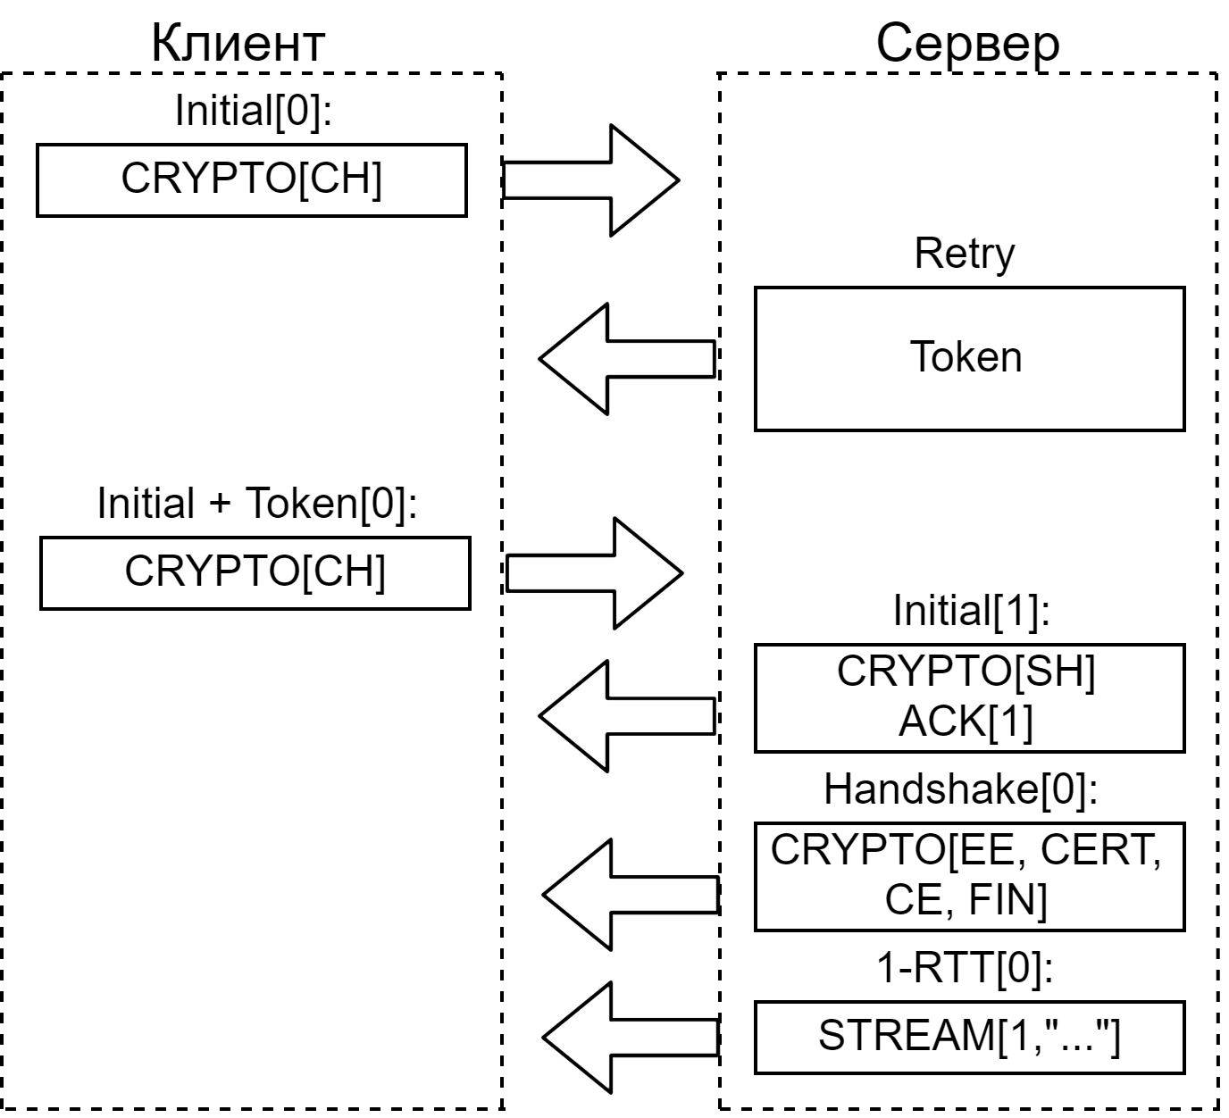
Рисунок 2.15 – Рукопожатие с проверкой адреса
Миграция соединений
Использование идентификаторов соединений внедренных в каждый пакет позволяет конечным точкам пережить изменение транспортных адресов(IP-адрес и порт) и поддерживать соединение даже при переходе в другую сеть.
Дизайн QUIC основывается на том, что конечные точки сохраняют стабильные адреса во время рукопожатия, до установления соединения. В это время определяется поддержки возможности миграции конечной точки. Мигрировать в текущей версии протокола QUIC, за исключение одного случая, могут только клиенты.
Проверка пути
Перед началом миграции конечной точки производится проверка доступности узла с нового локального адреса. При проверке пути конечные точки проверяют доступность между конкретными локальными адресами узлов (двойной набор IP-адреса и порта).
Для проверки пути конечная точка использует специальный кадр PATH_CHALLENGE, несущий в качестве полезной нагрузки восемь трудно угадываемых байт. Получатель такого пакета немедленно отвечает кадром PATH_RESPONSE содержащий те же восемь байт. Если такой ответ получен, то данный сетевой путь считается подтвержденным.
Протокол QUIC подразделяет все кадры на «зондирующие» и «не зондирующие». «Зондирующими» являются PATH_CHALLENGE, PATH_RESPONSE, NEW_CONNECTION_ID и PADDING. Эти кадры служат для подготовки миграции соединения, но не для самой миграции.
Так как протокол обязывает при миграции менять идентификатор соединения, конечная точка собирающаяся мигрировать должна убедиться, что у партнера есть свободный идентификатор соединения. Для этого вместе с зондирующими кадрами отправляется и кадр NEW_CONNETION_ID содержащий новый идентификатор соединения.
Для инициализации миграции конечная точка должна отправить с нового локального адреса пакет содержащий любой «не зондирующий» кадр, рисунок 2.16. При этом сбрасываются все лимиты контроллера перегрузки и ECN. Доказательством доступности партнера является получение подтверждений данных отправленных по новому адресу.
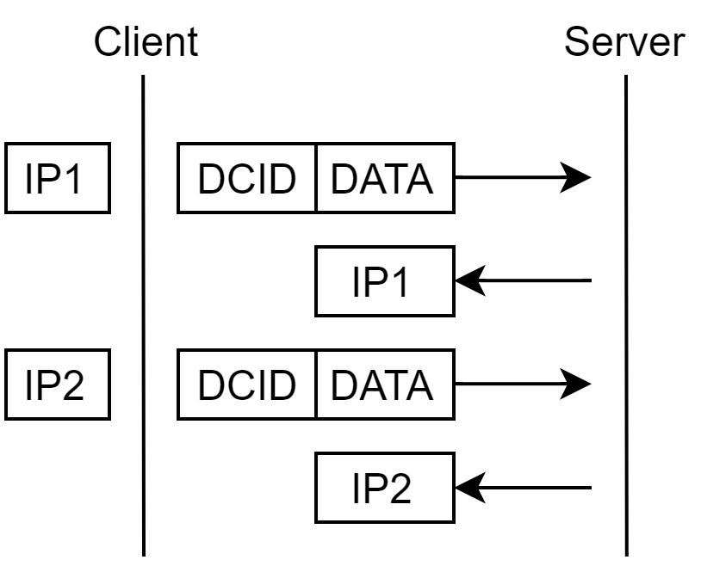
Рисунок 2.16 – Миграция соединений
Сервер также может инициировать миграцию клиента. Это полезно если клиенты первоначально подключаются к адресу совместно используемому несколькими серверами, а затем переносят установленное соединение на более предпочтительный адрес.
Для этого сервер включает предпочитаемый адрес в транспортный параметр prefferred_address при TLS рукопожатии. Когда рукопожатие завершено, клиент выбирает предпочитаемый адрес и проводит проверку пути этого адреса. Если проверка прошла успешно, все следующие пакеты отправляются на этот адрес. Если проверка не удалась, клиент продолжает отправлять пакеты на старый адрес.

Завершение соединений
Установленное соединение QUIC может быть завершено одним из трех способов:
- по истечении времени простоя,
- немедленным закрытием,
- сбросом без сохранения состояния.
Завершающееся соединение может иметь два состояния: Стока (Drain) и Закрытия (Close). Различие в том, что в состоянии Закрытия конечная точка может отправлять кадр CONNECTION_CLOSE, указывающий на желание закрыть соединение. В состоянии Стока никакие пакеты конечной точкой не отправляются. В зависимости от способа завершения соединения может применяться сначала состояния Закрытия, затем Стока или сразу переходить с состояние Стока.
Каждая конечная точка при рукопожатии устанавливает в транспортных параметрах время тайм-аута через которое она принудительно закроет соединение. Этот тайм-аут перезапускается после получения и обработки каждого входящего пакета. Соединение по тайм-ауту закрывается без отправки сообщений, сразу переходя в состояние Стока.
Конечные точки также могут отправлять специальный кадр CONNECTION_CLOSE служащий для немедленного завершения соединения. Получивший такой кадр закрывает все потоки и переходит в состояние Закрытия. В течении заключительного периода жизни соединения конечная точка отправившая закрывающий соединение кадр отвечает на любой кадр, другим кадром содержащим CONNECTION_CLOSE. До тех пор пока не получит от своего партнера такой же кадр. На этом соединение считается закрытым.
Сброс без сохранения состояния применяется как опция последней надежды для закрытия соединения. В ситуации когда произошедший сбой сделал недоступным возможность связи приходящих пакетов от партнера с активным соединением.
Каждая конечная точка отправляет Токен Сброса без сохранения состояния в кадрах NEW_CONNECTION_ID, рисунок 2.17. Благодаря шифрованию только клиент и сервер знают это значение. Формат кадра представлен на рисунке.
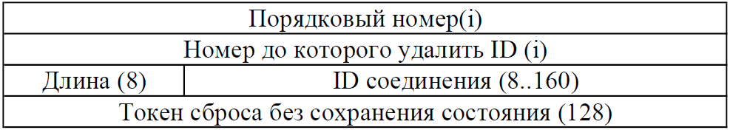
Рисунок 2.17 – Формат кадра NEW_CONNECTION_ID
Конечная точка, получившая пакеты которые она не в состоянии обработать, отправляет пакет формат которого представлен на рисунке 2.18. Этот пакет занимает всю датаграмму UDP и для наблюдателя ничем не отличается от обычного пакета с коротким заголовком.
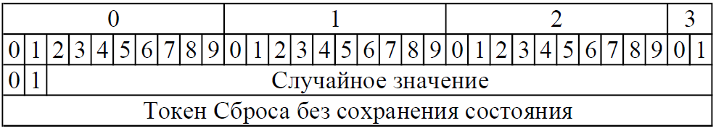
Рисунок 2.18 – Формат кадра для закрытия соединения
Конечная точка проверяет каждую датаграмму UDP на наличие токена Сброса. Если последние 16 байт датаграммы по значению идентичны токену сбросу без сохранения состояния, то конечная точка входит в состояние Стока и перестает отправлять пакеты по этому соединению.

Подтверждения и обеспечение надежности
Каждый пакет QUIC состоит из одного или нескольких кадров. Мультиплексирование потоков достигается путем чередования кадров STREAM от нескольких потоков в пакетах QUIC. На этом строится возможность QUIC в предотвращении Head-of-line blocking из нескольких потоком. Когда происходит потеря пакета, блокируется только тот поток, данные которого находились в пакете. Остальные потоки продолжают передаваться. Однако, объединение нескольких потоков в один пакет, все же может привести к блокировке.
Пакеты подтверждаются только тогда, когда вся защита снята и все кадры, содержащиеся в пакете, обработаны. Но только так называемые «ACK-вызывающие» пакеты инициируют отправку кадра ACK. «ACK-не вызывающие» пакеты подтверждаются при отправке ACK по другим причинам.
Каждый пакет должен быть подтвержден по крайней мере один раз. Для информирования о доставке и обработке используются кадры ACK (тип 0x02 и 0x03). Кадр подтверждения содержит один или несколько диапазонов ACK. Формат кадра приведен на рисунке 2.19.
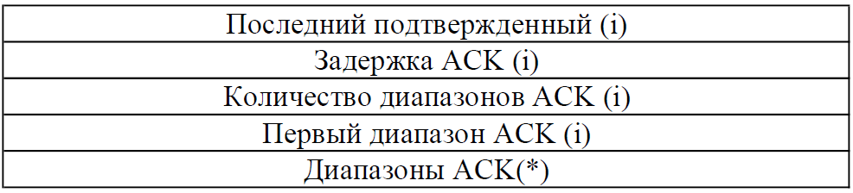
Рисунок 2.19 – Формат кадра ACK

Первое поле пакета ACK содержит номер самого последнего обработанного пакета. Ввиду существования нескольких адресных пространств и возможности наличия одинаковых номеров пакетов. Кадры ACK подтверждают только те номера пакетов, которые были переданы отправителем в том же пространстве номеров пакетов, что и принятый ACK.
Задержка ACK указывает дельту времени между получением последнего подтверждаемого пакета и временем отправления ACK. Применяется для нужд управления потоком.
В каждый отправляемый кадр ACK включается один или несколько диапазонов подтвержденных пакетов. Дополнительные диапазоны включаются в поле «Диапазоны ACK». Формат изображен на рисунке 2.20.
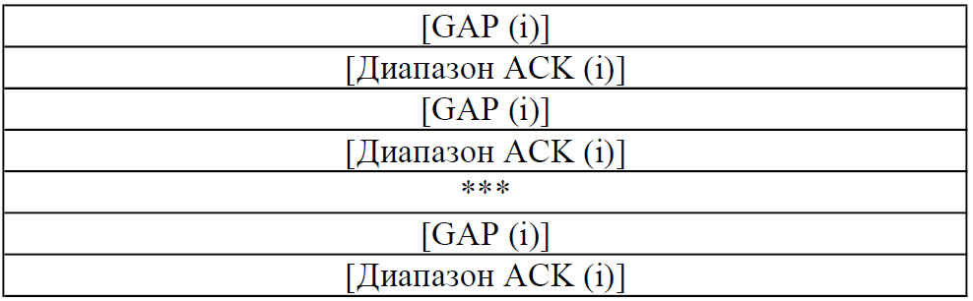
Рисунок 2.20 – Формат подтверждения нескольких диапазонов пакетов
Когда отправленный кадр ACK в свою очередь подтверждается, приемник может прекратить высылать подтверждение приема пакетов, номер которых меньше либо равен наибольшему подтвержденному в отправленном кадре ACK.
Пример заполнения диапазонов подтверждения представлен на рисунке 2.21. Можно обратить внимание, что диапазоны указываются смещениями от номера последнего принятого пакета.

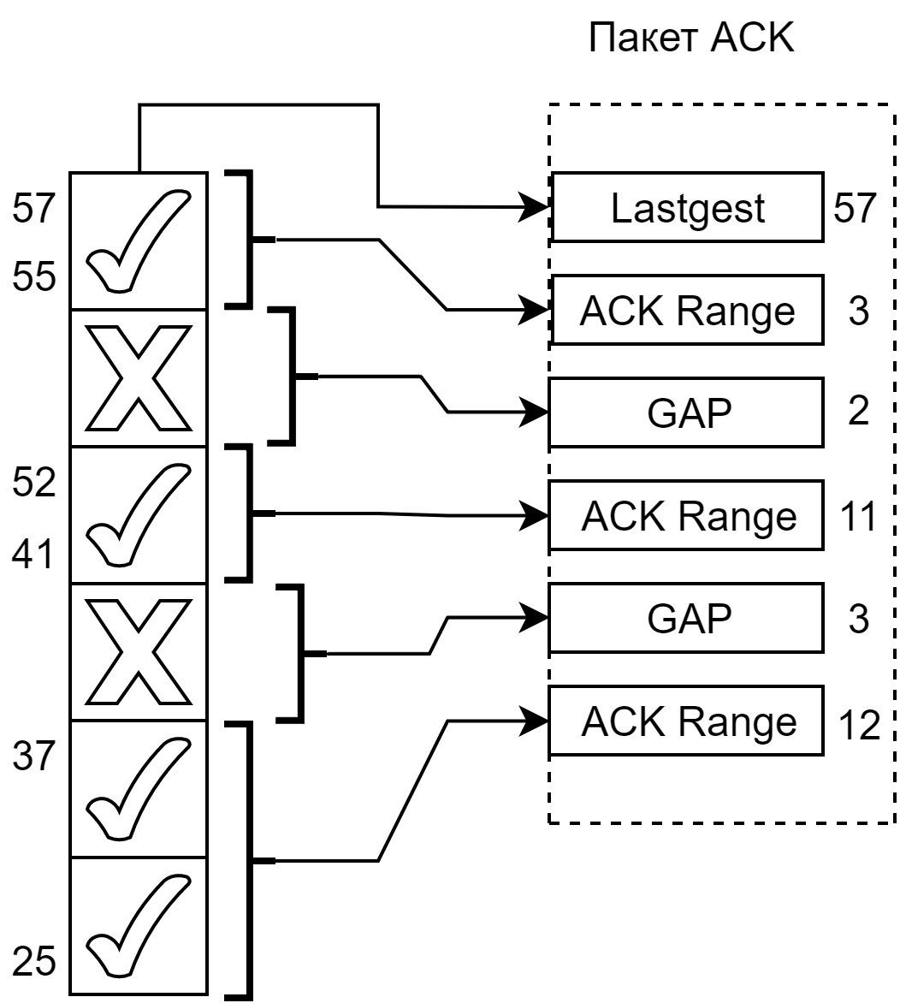
Рисунок 2.21 – Пример заполнения диапазонов подтверждения пакетов
В отличие от TCP, где действует накопительная система подтверждений, метод использования диапазонов выглядит намного более гибким. Реализованное расширение протокола SACK, описанное в RFC2018, использует такой же принцип. Но из-за ограничения размера полей опций, максимальное теоретическое количество диапазонов равно 3.

Производительность QUIC

Обзор существующих иследований
Развитие веб-приложений и сервисов привело к постоянному развитию стека веб-протоколов. Сегодня типичный веб-стек включает использование HTTP/2 поверх TLS через TCP, что делает его практически одним протоколом. Составные части этого «протокола» разрабатывались для широкого спектра задач, поэтому в данном применении страдают от неэффективности. Расширения протоколов позволяют повысить эффективность (например, 0-RTT TLS 1.3 или TCP Fast Open), однако окостенение вокруг первоначальных конструкций затрудняет внедрение.
Производительность QUIC является предметом множества исследований [8, 9, 10]. Большинство из которых сравнивают QUIC с некоторой комбинацией TCP + TLS + HTTP/1.1 или HTTP/2. Насколько известно, все используют стандартные конфигурации TCP, измеряя вероятно неоптимизированную версию TCP с версией QUIC, которая по своей природе содержит доступные оптимизации TCP.
Как правило, исследования могут быть разделены на две категории в зависимости от их подхода к измерению. Часть исследований [9] оценивает сайты, размещенные на общедоступных серверах, использующих как QUIC, так и TCP. Как правило, такие сайты управляется Google. Таким образом, исследователи не имеют доступа к серверам, что делает настройку протокола невозможной, а используемые конфигурации неизвестны. Другая категория [10] использует собственные сервера, что в принципе позволяет настраивать их, однако ни один из них этого не делает.
Одним из критических различий между TCP и QUIC является процесс установление соединения. Для QUIC требуется меньше RTT, чем традиционным TCP + TLS, до получения полезной нагрузки от веб-сайта. В исследовании [9] принимают во внимание, наличие разницы между первым и повторным соединениями, требующим меньше RTT для обоих протоколов. Тем не менее, QUIC по-прежнему имеет преимущество в одно RTT в обоих соединениях, и снова этот факт не рассматривается.
Поскольку современные веб-сайты состоят из различных ресурсов, размещенных несколькими провайдерами, для загрузки одного веб-сайта устанавливается много подключений к различным серверам. Во многих исследованиях рассматриваются сайты с различными ресурсами, но развернутые только на одном сервере [8].

Показатели производительности
В исследовании [9] оценка производительности разных стеков протоколов проводится по широкому набору стандартных показателей веб-производительности. Помимо характеристик сети, таких как полезная производительность или использование канала измеряемых наиболее часто, используется показатель загрузки страницы (PLT). Но PLT не всегда соответствует воспринимаемой пользователем производительности. Поэтому решено сосредоточиться на самых современных визуальных метриках, которые, как известно, лучше коррелируют с человеческим восприятием.
Интересующие метрики - это время первого визуального изменения (FVC), последнего визуального изменения (LVC) и время, когда веб-сайт достигает визуальной полноты желаемого порогового значения в процентах. В нашем случае, Visual Complete 85 (VC85), который соответствует моменту времени, измеренному с начала навигации, когда отображаемый выше веб-сайт превышает 85% конечного изображения веб-сайта.
Для исследования были выбраны сайты, которые воспроизводят реальную картину часто используемых сайтов. Цель состоит в том, чтобы получить небольшой набор доменов, различающихся по размеру, ресурсам и задействованным серверам. Поскольку стандартного тестового набора такого веб-сайта не существует, используется коллекция доменов состоящая из 40 различных веб-сайтов. Домены взяты из рейтинговых списков Alexa и Moz и были выбраны таким образом, чтобы получить хорошее распределение размера страницы и количества ресурсов см. Рисунок 3.22.
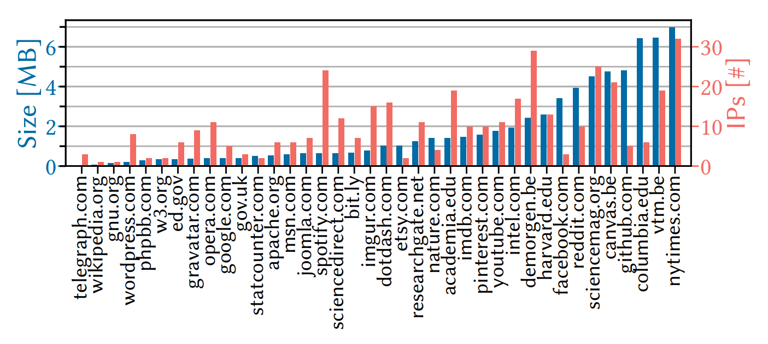
Рисунок 3.22 - На этом рисунке показан размер загрузки воспроизводимых веб-сайтов (синий) и количество уникальных IP-адресов, с которыми необходимо связаться для получения ресурсов (красный)
Для обеспечения справедливого сравнения между TCP и QUIC, настраивается стандартный стек TCP ядра Linux для более точного соответствия настройкам по умолчанию QUIC. Это делается путем увеличения начального окна до 32 сегментов, включения PACING, установки медленного запуска после простоя и настройки буферов ядра. QUIC по умолчанию также использует начальное окно 32 и PACING. Ожидается, что используемый алгоритм контроля перегрузки существенно повлияет на измеренную производительность, в исследование включен один сценарий для TCP и QUIC, в котором используется BBR вместо CUBIC. Пять конфигураций протоколов показаны на рисунке 3.23.
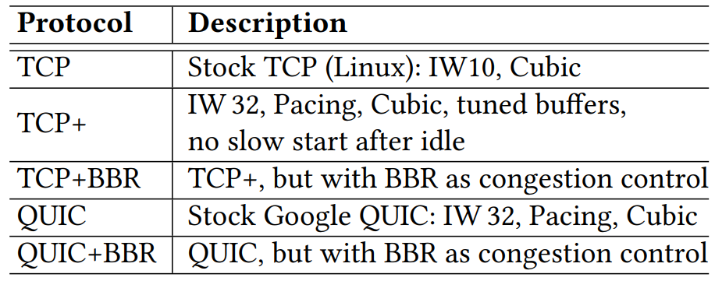
Рисунок 3.23 – Конфигурации исследуемых протоколов
Настройки сети. Для эмуляции сети используются встроенные инструменты от Mahimahi. Используется три управляемых параметра для имитации работы реальной сети. Во-первых, пакет задерживается в любом направлении, для добавления желаемой минимальной задержки. Во-вторых, ограничивается пропускная способность в каждом направлении. Наконец, управление потерями отбрасывает пакеты случайным образом в обоих направлениях.
Реализованные значения показаны на рисунке 2.
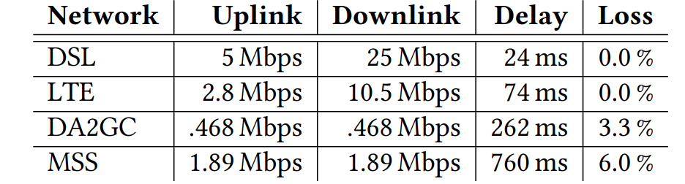
Рисунок 3.24 – Конфигурации исследуемых сетей

Сравнение производительности QUIC и TCP
Уравнение на рисунке 3.25 объясняет вычисление выигрыша в производительности между эталонным протоколом, например TCP и протоколом, для сравнения с аналогичным, например QUIC. Х соответствуют среднему значению за 31 прогон.
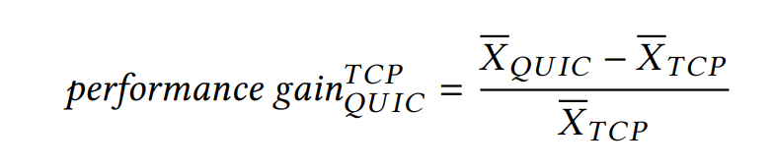
Рисунок 3.25 – Формула расчета прироста производительности
Результаты измерений представлены на рисунке 3.26 показывается распределение (CDF) прироста производительности различных метрик, сравнивая стандартный TCP со стеками других протоколов.
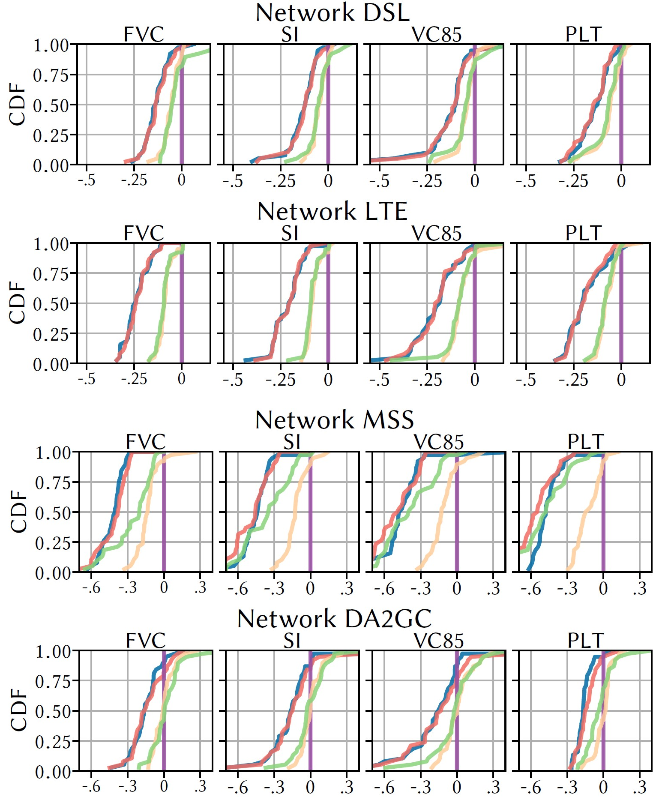
Рисунок 3.26 - Распределение увеличения производительности на всех сайтах с TCP в качестве эталонного протокола. Если прирост производительности составляет <0 (левая часть графика), тогда сравниваемый протокол работает быстрее, чем TCP.
DSL и LTE. Для сценариев без потерь DSL и LTE протоколы разделяются на две группы, которые дают одинаковый прирост производительности. TCP+ (DSL: -0.05^{TCP+/TCP}, LTE: -0.08^{TCP+/TCP}) и TCP+BBR (DSL:-0.05^{TCP+BBR/TCP}, LTE: -0.09^{TCP+BBR/TCP}) почти не различимы, но по сравнению с TCP заметно улучшение во всех показателях.
Так же, QUIC (DSL: -0.09^{QUIC / TCP +,} LTE: -0.14^{QUIC/TCP +)} и QUIC + BBR (DSL: -0.09^{QUIC + BBR/TCP + BBR}, LTE: -0,13^{QUIC + BBR/TCP + BBR}) работают одинаково, но все еще немного быстрее, чем два настроенных варианта TCP. Для этих двух сетей выбор управления перегрузкой не имеет существенного значения, что, вероятно, связано с небольшой очередью. Стандартный TCP действительно отстает от всех других протоколов, показывая, его не следует использовать для сравнения с QUIC.
Wi-Fi. Для сетей MSS и DA2GC общая картина довольно схожа - означает, что QUIC, а также QUIC+BBR, как правило, быстрее, чем TCP + (MSS: -0,36^{QUIC/TCP +,} DA2GC: -0,14^{QUIC/TCP +}) и TCP + BBR (MSS: -0,18^{QUIC + BRR/TCP + BBR}, DA2GC: -0.10^{QUIC + BBR /TCP + BBR}). Но есть некоторые важные различия: для канала MSS с наивысшим коэффициентом потерь (6%) TCP + BBR работает намного лучше, чем TCP + (-0,26^{TCP+BBR/ TCP+).} Поскольку BBR не использует потери в качестве сигнала перегрузки, он увеличивает свою скорость независимо от этой случайной потери. Это означает, что выбор алгоритма управления перегрузкой оказывает большее влияние на производительность, чем сам выбор протокола. Во время FVC TCP+BBR уже на -2866,2 мс (в среднем) быстрее, чем TCP +, но с каждым последующим показателем разрыв увеличивается, так что на PLT TCP + BBR может идти в ногу даже с QUIC. Это показывает, что TCP с BBR требуется некоторое время, чтобы наверстать упущенное и, следовательно, влияет на FVC гораздо больше, чем на более поздний PLT.
Для протоколов QUIC картина аналогична. Сначала QUIC и QUIC+BBR работают одинаково быстро и в основном лучше, чем TCP+BBR. Но так как процесс загрузки пропускает QUIC + BBR, он немного превосходит QUIC, например, - 1828,3 мс ^{QUIC + BBR/QUIC} лучше SI. QUIC с CUBIC, тем не менее, достаточно быстр.
Форма распределения прироста производительности QUIC + BBR и TCP + BBR очень похожа, особенно для PLT, что еще раз подчеркивая влияние контроля перегрузки. QUIC с CUBIC по-прежнему конкурентоспособны из-за способности QUIC обходить блокировку заголовков и большие диапазоны SACK.
Последняя сеть, DA2GC, также имеет высокий коэффициент потерь (3,3%), но гораздо меньшую пропускную способность. Это единственный сценарий, в котором не наблюдается существенной разницы для большинства веб-сайтов среди всех конфигураций TCP. Также видно, что в небольшой части измерений TCP превосходит QUIC и настроенные варианты TCP. Тем не менее, варианты QUIC, как правило, значительно быстрее с более высоким выигрышем производительности в FVC (например, -0,14^{QUIC/TCP +),} который сохраняется и в PLT (например, -0,16^{QUIC/TCP +).} Выбор алгоритма управления перегрузкой, по-видимому, не оказывает существенного влияния, вероятно, из-за низкой пропускной способности. Только для PLT QUIC с CUBIC немного превосходящим QUIC с BBR. Нет ни одного веб-сайта, где QUIC + BBR дает значительно более высокую производительность.

Влияние дизайна протокола. На испытательном стенде любая конфигурация TCP должна выполнить два полных RTT, прежде чем фактический HTTP-запрос может быть отправлен на сервер - TCP-рукопожатие плюс настройка TLS. В отличие от этого, для QUIC требуется только один RTT - первый CHLO отклоняется сервером, поскольку сертификаты сервера неизвестны клиенту. Интерестно, может ли эта разница в 1 RTT объяснить оставшийся разрыв в производительности между QUIC и TCP+. Однако сложные взаимодействия с несколькими серверами усложняют анализ, так как эти соединения чередуются, просто вычесть 1 RTT невозможно. Поэтому рассматриваются два веб-сайта, обслуживаемых только через один IP-адрес (Рисунок 3.22): wikipedia.org и gnu.org. Мы вычитаем один RTT из FVC в качестве самой ранней метрики и один RTT из PLT в качестве последней завершающей метрики. Рисунок 3.27 показывает результаты в различных сетевых настройках для TCP + и QUIC, а также для MSS с использованием обоих вариантов BBR.
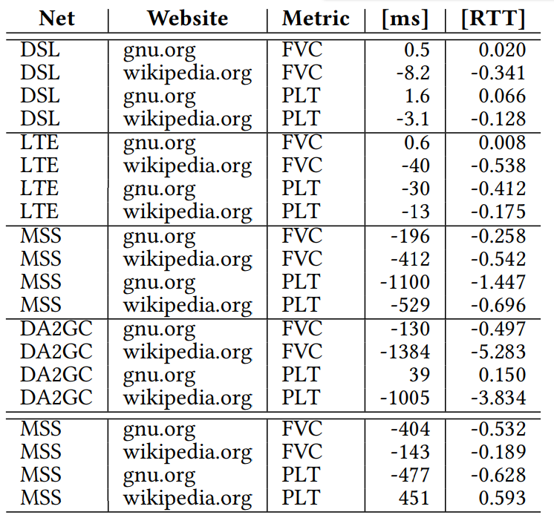
Рисунок 3.27 – Результаты сравнения QUIC и TCP+ при различных настройках

Для DSL и LTE скорректированная разница ниже одного RTT, и в трех случаях даже TCP+ теперь немного быстрее. Для MSS во всех случаях с CUBIC в качестве контроля перегрузки QUIC быстрее, но только до максимума 1,4 × RTT. Поскольку в этой сети контроль перегрузок оказывает огромное влияние, здесь мы также рассмотрим BBR. В целом в MSS с BBR разница также ниже одного RTT, а для wikipedia.org и PLT даже TCP+BBR быстрее. Вместо этого с DA2GC, результат явно для QUIC для сайта wikipedia.org. В таблице 3 хорошо видно, что конструкция сокращения RTT в QUIC явно улучшает производительность. Несмотря на то, что ранние данные TCP Fast Open и TLS 1.3 позволят сократить разрыв, особенно Fast Open по-прежнему сложно развернуть. Кроме того, отсутствие блокировки заголовка может быть причиной того, что в большинстве случаев QUIC все еще немного быстрее, особенно для сети с потерями. Мы ожидаем дальнейших улучшений при использовании установления соединения 0-RTT с QUIC.
Настройка параметров TCP оказывает огромное влияние на результаты сравнений производительности, которыми нельзя пренебрегать при сравнении TCP и QUIC. Тем не менее, во многих условиях производительность QUIC все же выше, но с меньшим отрывом. Обнаружено, что более высокая производительность QUIC обусловлена главным образом его дизайном во время установления соединения. Помимо дизайна, снижающей RTT, отсутствие блокировки заголовка, повышают производительность QUIC, особенно в сетях с потерями. В сетях с потерями также обнаруживается, что выбор алгоритма управления перегрузкой оказывает гораздо большее влияние, чем сам протокол.

Заключение
В результате выполнения работы были исследованы недостатки классического транспортного протокола TCP в условиях применения его в качестве базового протокола для WEB. Определены задачи ставившиеся перед разработчика протокола QUIC и дана краткая историческая характеристика разработки протокола.
Было исследовано транспортное ядро протокола QUIC. Были разобраны и описаны основные понятия. Была исследованы форматы передаваемых данных. Описаны алгоритмы взаимодействия конечных точек. Разобрана работа потоков и соединений. Кратко разобрана методика обеспечения надежности.
В ходе работы были изучены работы посвященные сравнения производительности QUIC с классической связкой протоколов TCP + TLS + HTTP. Как видно из результатов перспективный протокол действительно зачастую оказывается более производительным. И все же одним из преимуществ нового протокола должна стать гибкость и большой запас возможностей для модернизации.

Список использованных источников

- TCP против UDP или будущее сетевых протоколов: [Электронный ресурс]: Режим доступа: https://habr.com/ru/company/oleg-bunin/blog/461829/. - Дата доступа: 7.08.2019
- QUIC: A UDP-Based Multiplexed and Secure Transport draft-ietf-quic-transport-24: [Электронный ресурс]: Режим доступа: https://tools.ietf.org/html/draft-ietf-quic-transport-24. - Дата доступа: 4.11.2019
- Перевод draft-ietf-quic-transport-22: [электронный ресурс]: Режим доступа: https://github.com/gtcoda/QUIC_draft. - Дата доступа: 14.10.2019
- QUIC test suite traces: [Электронный ресурс]: Режим доступа: https://quic-tracker.info.ucl.ac.be/traces. - Дата доступа: 15.11.2019
- По пути к QUIC: что лежит в основе HTTP/3: [Электронный ресурс]: Режим доступа: https://habr.com/ru/company/Voximplant/blog/430436/. - Дата доступа: 11.10.2019
- HTTP/3: от корней до кончиков: [Электронный ресурс]: Режим доступа: https://habr.com/ru/post/438810/. - Дата доступа: 12.10.2019
- A Performance Perspective on Web Optimized Protocol Stacks: TCP+TLS+HTTP/2 vs. QUIC: [Электронный ресурс]: Режим доступа: https://arxiv.org/pdf/1906.07415.pdf - Дата доступа: 13.10.2019
- HTTP over UDP: an Experimental Investigation of QUIC: [Электронный ресурс]: Режим доступа: https://c3lab.poliba.it/images/3/3b/QUIC_SAC15.pdf - Дата доступа: 13.10.2019
- QUIC: Better For What And For Whom?: [Электронный ресурс]: Режим доступа: https://hal.archives-ouvertes.fr/hal-01565785/document - Дата доступа: 13.10.2019
- Taking a Long Look at QUIC: [Электронный ресурс]: Режим досту-па:https://conferences.sigcomm.org/imc/2017/papers/imc17-final39.pdf - Дата дос-тупа: 13.10.2019

